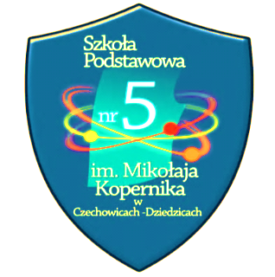LISTA DZIECI PRZYJĘTYCH DO KLASY I SP5 CZECHOWICE-DZ. NA ROK SZKOLNY 2021/2022
- Baranowski Wojciech
- Cocyk Kamila
- Czorny Lena
- Dwojak Alicja
- Faltus Iga
- Gębołyś Radosław
- Główczyk Igor
- Górska Hanna
- Haraś Oskar
- Kaczmarek Stanisław
- Klekot Antonina
- Kliś Hanna
- Kocemba Zofia
- Kotas Jakub
- Kubacka Mikołaj
- Kulka Leon
- Mańdok Nadia
- Michalczyk Emilia
- Paraluk Patryk
- Piotrowski Dominik
- Stawowska Wiktoria
- Suchy Krystian
- Walaszczyk Katrzyna
- Wróbel Nikodem
Szanowni Państwo,
Bardzo proszę sprawdzać komunikaty na stronie szkoły . Jeśli nie będzie możliwości zrobienia zebrania organizacyjnego to w czerwcu zamieścimy ważne informacje dotyczące nowego roku szkolnego .
Z poważaniem
Alicja Łach
Dyrektor SP5 Czechowice-Dz.

